En la ciudad de León, Guanajuato, siendo las 12:00 horas del día 16 dieciséis de abril del año 2021 (Dos mil veintiuno), reunidos en las instalaciones que ocupa el Instituto de Acceso a la Información Pública para el Estado de Guanajuato ubicado en Blvd. Rodolfo Padilla Padilla no. 2954, Col. Rubí del Bajío, C.P. 37295, León, Gto. Entre Blvd. la Luz y Eje Metropolitano, el C. José Trinidad Macías González representante de la empresa Ecofibras Ponderosa S.A de C.V., quien se identifica con credencial para votar número 1573479781 expedida por el Instituto Nacional Electoral; la Lic. Paola Solís López, Directora de Archivonomía quien se identifica con credencial para votar número 1244739736 expedida por el Instituto Nacional Electoral y con testigo de asistencia la C. Ma. Guadalupe Bazán García quienes se identifica con credencial expedida por el Instituto de Acceso a la Información Pública para el Estado de Guanajuato con vigencia 2020- 2022, procediéndose a levantar la presente acta administrativa.

Lo anterior, en cumplimiento a lo dispuesto del convenio celebrado con fecha 4 cuatro de marzo del año del año en curso con motivo para la recolección, manejo, traslado y desechos de residuos del Instituto de Acceso a la Información Pública para el Estado de Guanajuato y a lo dispuesto en los artículos 4 fracción XII y XXI; 32 fracción VI, 54 y 55 de la Ley de Archivos para el Estado de Guanajuato; 24 y 25 Reglamento de Archivos del Instituto de Acceso a la Información Pública el Estado de Guanajuato y 13, 14 fracción II y 19 inciso f) fracción VI de las Reglas de Operación del Grupo Interdisciplinario se procedió a lo siguiente:

- Dicha información fue cotejada, verificada, valorada y determinada mediante ficha de valoración documental de fecha 20 veinte de octubre de 2020 dos mil veinte y no contienen valores secundarios, por lo cual, no es necesaria su incorporación al archivo histórico, ni ameritan ser respaldados en otro soporte, la cual se encuentra aprobada la baja documental de conformidad a lo dispuesto por el Grupo Interdisciplinario en fecha 28 veintiocho de octubre de 2020 dos mil veinte, mediante dictamen 1/2020 de baja documental de Archivos del Instituto de Acceso a la Información Pública para el estado de Guanajuato.

- Se procedió a realizar la entrega:

De 2 dos cajas pertenecientes a la Dirección de Acceso a la Información y datos personales con volumen de 659 expedientes del año 2012 dos mil doce al 2014 dos mil catorce, relativos a la serie 83 ochenta y tres relativo a Cursos, Seminarios, Diplomados y talleres.

1 una caja perteneciente a información del Órgano Interno de Control respecto de las siguientes series: Control de Almacén (74), Control de servicios de telefonía fija y móvil (75), Servicios especializados de mensajería (76) Mantenimiento y Conservación instalación de equipos de cómputo (77); Control vehicular (78); servicios fotocopiados (80); Difusión de la Información Pública (120) y Curso en materia de gasto público (133).

Por último, se realiza la entrega 72 setenta y dos cajas correspondientes a la Dirección de Administración y Finanzas que contienen las series: 1.1. Anteproyecto anual de egresos; 1.1.4 Ejercicio de Presupuesto; 1.6 Presupuestación, integración de los estados financieros contables; 1.7.1 Presupuestos/registro contribuyente federal; 2.3.1 Recursos informáticos; 3.7 Beneficios y prestaciones para el trabajador, 3.9.1 Clima laboral; 3.10 Servicio civil de carrera; 4.1 Desarrollo y Capacitación; 5.2.2 Elaboración del programa operativo anual, 5.4 Ejecutar, controlar y evaluar el programa anual operativo en materia administrativa; 5.5.1 Ejecutar controlar y evaluar los programas anuales de las áreas; 6.1.1.1 Elaboración de Manual de organización; 6.12.1 Elaboración del manual de procedimientos; 6.2.2.1 Recursos materiales; 7.1 Reuniones de directores; 9.1.1 Correspondencia con el titular interior; 9.2 Correspondencia del titular al exterior; 10.3 Administración de bienes inmuebles; 11.1 Proceso de entrega recepción; 11.1 Proceso de entrega recepción; 12.1 Auditoria; 12.1 Auditoria; 2.5 Recursos Documentales; 3.8.1 Selección de personal; 2.4.1 Servicios generales; 2.2 Recursos vehiculares; 3.2 Plantilla de Personal; 2.4.1 Servicios generales; 2.2. Recursos vehiculares 3.2 Plantillas de personal; 3.3 Vacaciones, descansos, y licencias; 3.4 Nómina; 3.5 Registro y Control de presupuesto de plazas; 3.6 Responsabilidad de servidores públicos; 7 Vinculación con organismos afines; 12 Solicitudes de información; 21 Planes y Programas de trabajo; 24 Informe Anual del Instituto; 27 Registro estatal de protección de datos personales; 28 Vinculación con otros sujetos obligados; 37 Asesorías jurídicas; 42 Normatividades; 48 Programas estratégicos de administración; 49 Programa operativo anual; 50 Manual de organización y funciones; 52 Adquisiciones y contrataciones; 53 Actas de entrega y recepción; 54 Auditorías; 55 Administración tributaria; 56 Estados financieros y contables; 57 Transferencias, aplicaciones, recalendarización presupuestal, 58 Pólizas de egresos; 59 Póliza de ingresos; 60 Póliza de diario; 61 Estado de cuenta bancaria; 63 Registro y control de plazas; 64 Nómina de pago del personal; 65 Control de asistencia; 66 Estímulos y recompensas; 67 Afiliación al ISSSTE, 68 Becas; 70 Expedición de constancias y credenciales; 71 Servicio Civil de carrera, 72 Arrendamiento de bienes inmuebles; 74 Control de almacén; 75 Control de servicios de telefonía fija y móvil; 76 Servicios especializados de mensajería; 77 Mantenimiento, conservación e instalación de equipos de cómputo; 78 Control vehicular; 79 Control de combustible vehicular; 80 Servicio fotocopiado; 81 Programa de educación y capacitación; 83 Cursos, seminarios, diplomados, talleres; 85 Servicio Social; 86 Estadísticas, 88 Infraestructura de tecnología de la información; 89 Portal Institucional; 92 Seguridad en tecnología de la información; 100 Medios de comunicación e información; 101 Proyecto y eventos de difusión; 102 Campañas de difusión; 107 Criterios y lineamientos para la organización de archivos; 109 Capacitación en archivística; 110 Centro Documental; 114 Obligaciones y compromisos públicos y privados; 120 Difusión de la Información pública, 123 Seguro de gastos médicos mayores;, 124 Circulares y notificaciones, 125 Cuenta pública; 126 Servicios Generales, 127 Mejora regulatoria; 128 Evaluación al desempeño; 129 Evaluación al clima laboral; 130 Vinculación con organismos de seguridad Social; 133 Cursos en materia del gasto público, 136, Monitoreo a sujetos obligados, 137 Normatividad y política sobre el uso de tecnológicas de la información y sistemas Infomex de Guanajuato.

- Dicha recolección, manejo, traslado y destrucción de los expedientes entregados por la Lic. Paola López Solís serán de responsabilidad exclusiva del C. José Trinidad Macias González para los fines exclusivos pactados en el convenio.

-------------------------------------CIERRE DEL ACTA------------------------------------
Leída la presente y en presencia de quienes intervienen en la misma y al no existir observaciones que asentar, la ratifican en todas sus partes, firman al margen y al calce para constancia, a las 13 trece horas con 15 quince minutos del día que inicia la presente acta. ------------------------------------------
Prestador del servicio | Directora de Archivonomía
_______________________________ | ______________________________
C. José Trinidad Macías González | Lic. Paola López Solis
Testigo
______________________________
Ma. Guadalupe Bazán García

Anexo 1
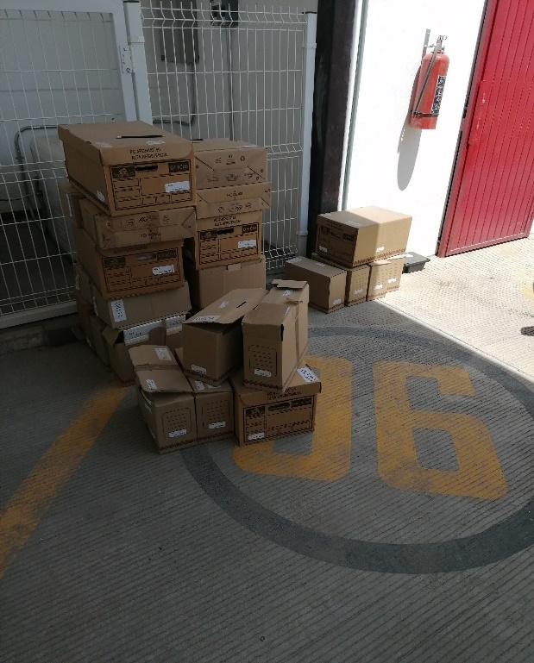
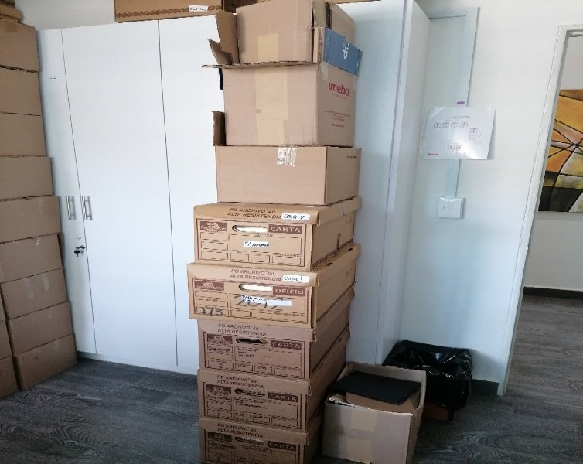

Anexo 2

